GUIA DE TRABAJO LENGUAJE Y COMUNICACIÓN
Nombre: | Curso: 5°A | Fecha: semana N° 4

Objetivo (s): OA4: Analizar aspectos relevantes de narraciones leídas para profundizar su comprensión: expresando opiniones sobre las actitudes y acciones de los personajes y fundamentando las con ejemplos del texto, determinando las consecuencias de hechos o acciones, describiendo el ambiente y las costumbres representadas en el texto, explicando las características físicas y psicológicas de los personajes que son relevantes para e l desarrollo de la historia.
Contenidos: Características físicas y psicológicas de los personajes
Objetivo de la semana: Describir características físicas y psicológicas de los personajes, a través del cuento Fray Perico y su borrico.
Habilidad: Describir

¿Qué necesito saber?
Para comenzar necesitas saber de qué se trata la habilidad de describir y qué entendemos por características físicas y psicológicas.

¿Qué es describir?
Es describir con palabras cómo son las cosas, objetos, personas, lugares de forma detallada y ordenada.

Ejemplos: La pelota
Es un juguete de forma esférica y de diferentes tamaños, pequeña, mediana y grandes. Puede ser fabricada de diversos materiales de cuero y plástico, dependiendo de la utilidad.

Entendemos por CARACTERISTICAS DE LOS PERSONAJES:

Las características de los personajes pueden aparecer tanto explícitas como implícitas en el relato. Generalmente, se usan adjetivos calificativos para informar sobre las características físicas y sicológicas.

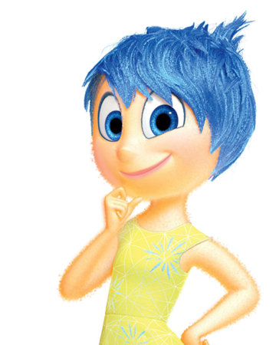

Entonces:

CARACTERISTICAS DE LOS PERSONAJES

PSICOLOGICA
FISICA

Corresponde a aquellas que características que podemos ver a simple vista. Tiene relación con los aspectos físicos de un personaje.
Ejemplos alto, moreno, delgado, pelo crespo.

Corresponden a aquellas características que no podemos ver a simple vista y que tiene relación con el comportamiento del personaje.
Ejemplos: Educado, amable, fiel, feliz.

A continuación, como una ayuda para entender mejor y apoyo del objetivo de la guía te sugerimos que observes este link en YouTube de manera visual y auditiva, para así entender mejor y para tus dudas que tengas aún.
https://www.youtube.com/watch?v=TlIH3tBHxBw (Descripción de una persona de manera física y Psicológica de un personaje).

Describamos a Riley, película Intensamente

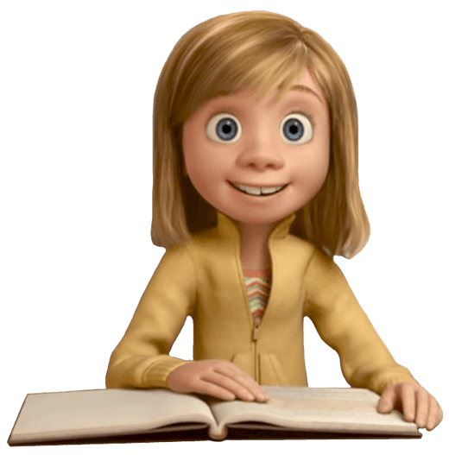

a.- Características físicas: Morena, delgada, pelo color rubio, nariz pequeña, ojo color azul.

b.- Características Psicológicas: Amigable, feliz, perseverante, triste, pensativa.

AHORA APLICAR LO QUE APRENDIERON:

INSTRUCCIONES:

a.- Leer el cuento “Fray Perico y su borrico” de Juan Muñoz Martin, que se encuentra en el libro de Lenguaje y Comunicación, de las páginas 28 y 29.

b.- Completen el esquema con las características de Fray Perico, que se encuentra en la pagina 29. Mínimo 4 características físicas y 4 características psicológicas. Lo puedes realizar en el texto o escribir en el cuaderno de lenguaje.

Contesta las siguientes preguntas que aparecen en el texto de la página 29,
Para cada respuesta coloca 2 ideas. Escribe y responde cada pregunta en tu cuaderno de lenguaje y comunicación.

1.- Fray Perico imitaba todo lo que hacían los otros frailes, ¿qué sugiere esto acerca de la personalidad de Fray Perico?

2. Estas características de fray Perico ¿son relevantes en el relato?, ¿de qué manera?

PARA REFLEXIONAR:

¿De qué sirve describir las características físicas y psicológicas de los personajes?

AUTOEVALUACION

¿Tuviste alguna dificultad para explicar las características de los personajes? Si es así, ¿cómo la puedes superar?

________________________________________________________________________________________________________________________________________________________________________________________________________________________________________________________________________

¡LO VAS A LOGRAR, NO TE RINDAS!

Imágenes sacadas de página www.disney.com. Película Intensamente.
Una vez finalizado tu trabajo envía una foto por whatsapp del curso.

